**Pathological picture**

**（1）Control**

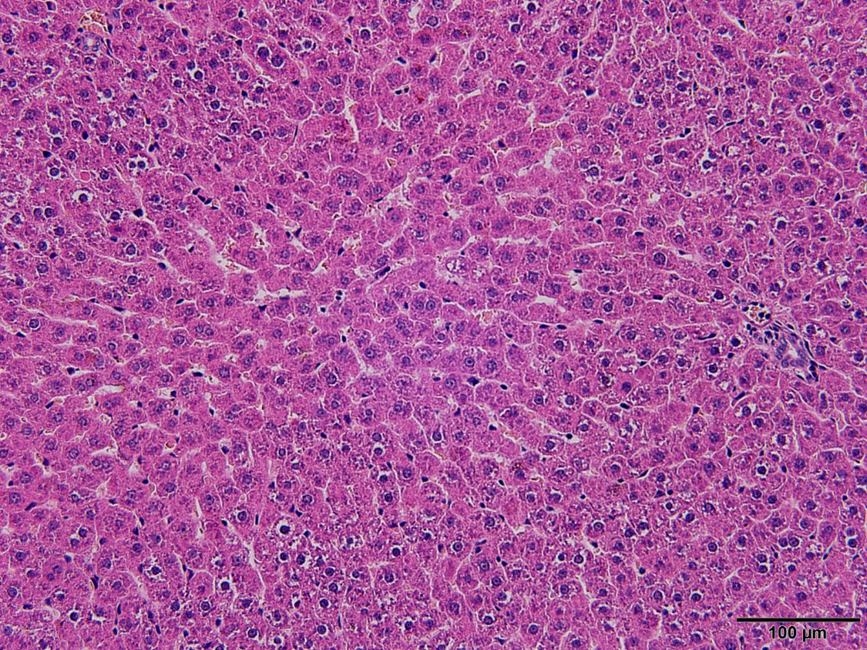

**（2）ALD**

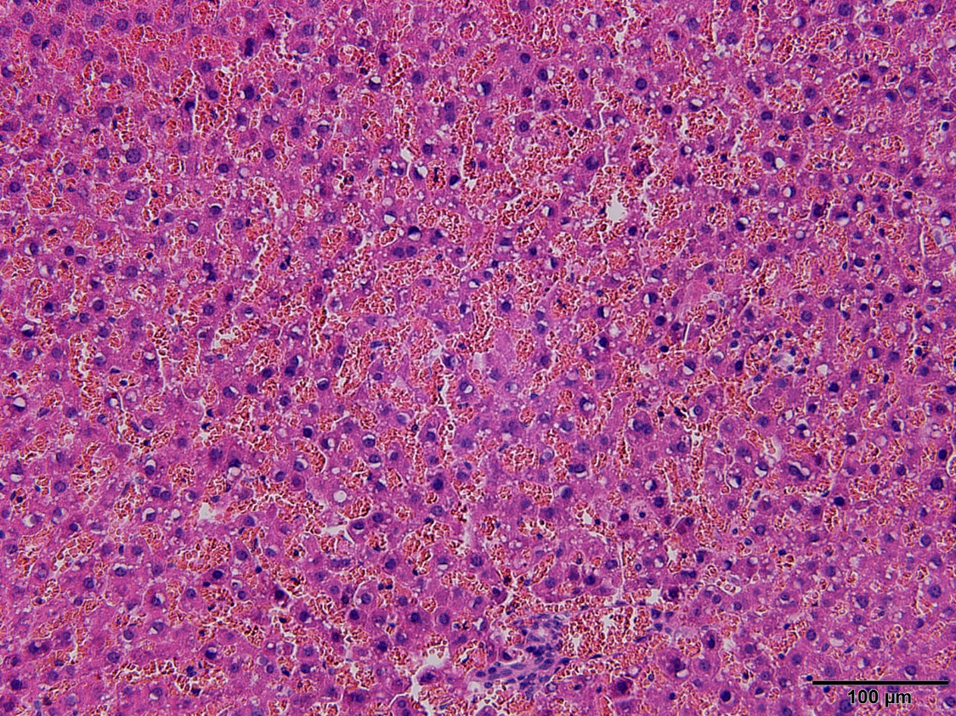

**（3）PF**

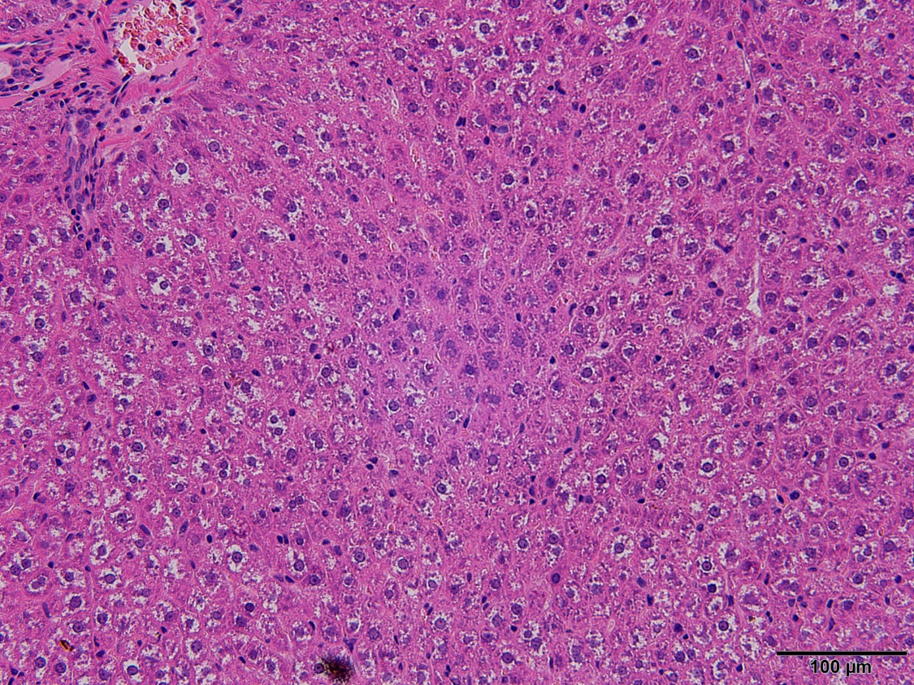

**（4）Tiopronin**

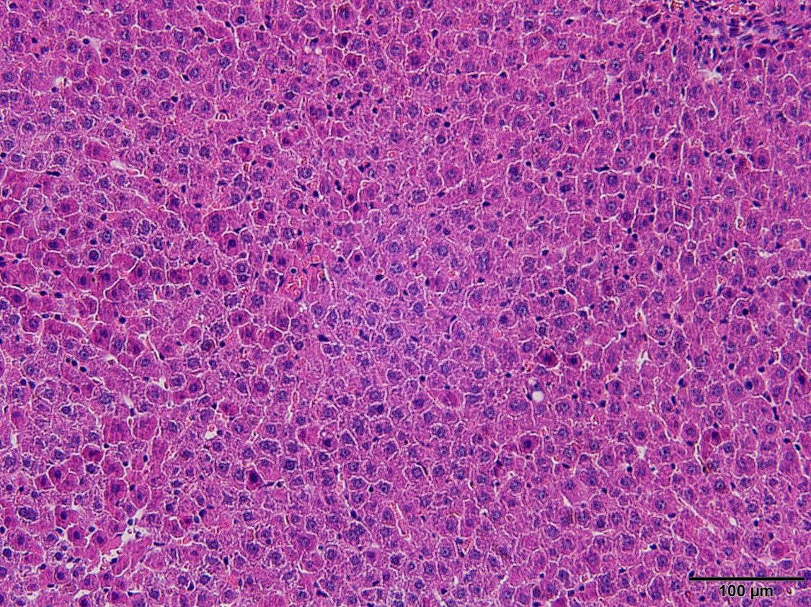

**Western-Blot bands**

**一、MAOA**

**（1）MAOA-1**

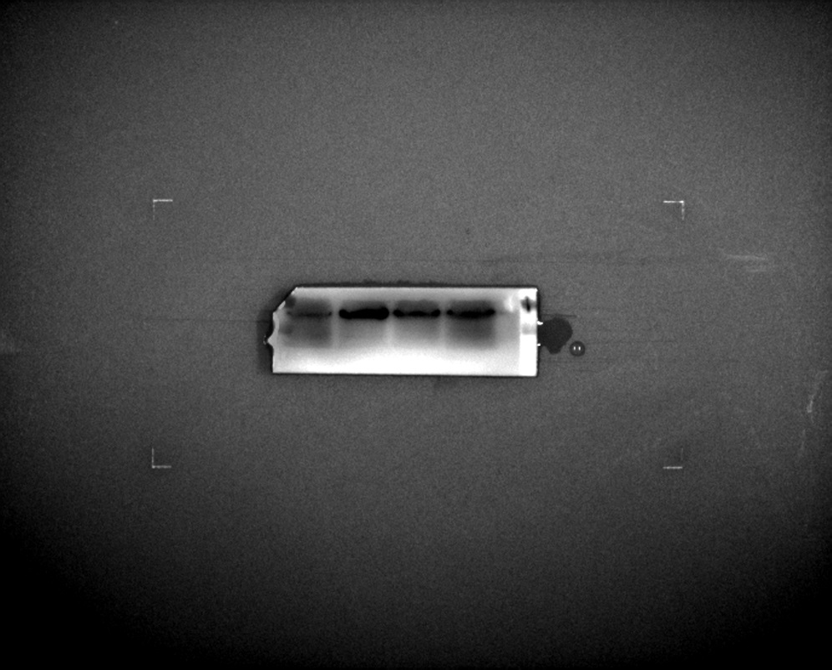

**（2）MAOA-β-actin-1**

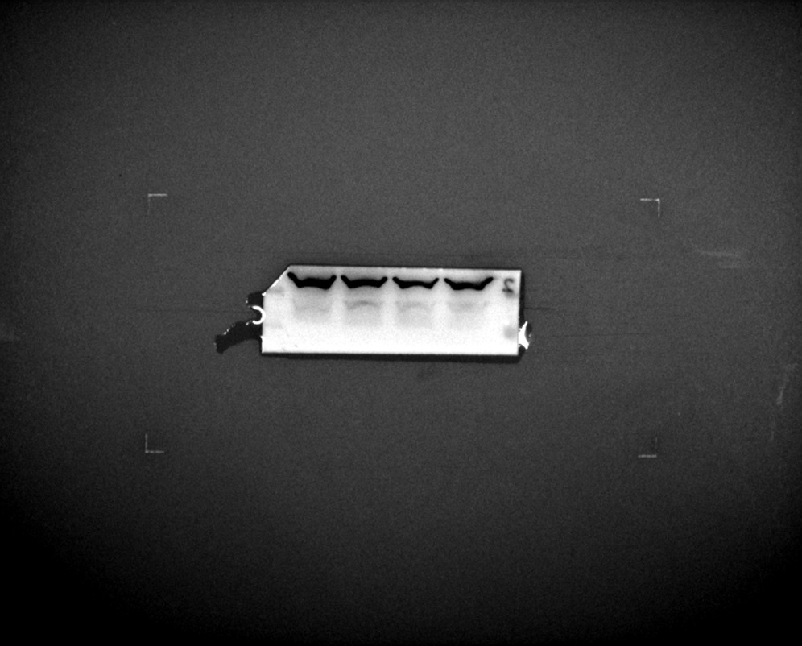

**（3）MAOA-2**

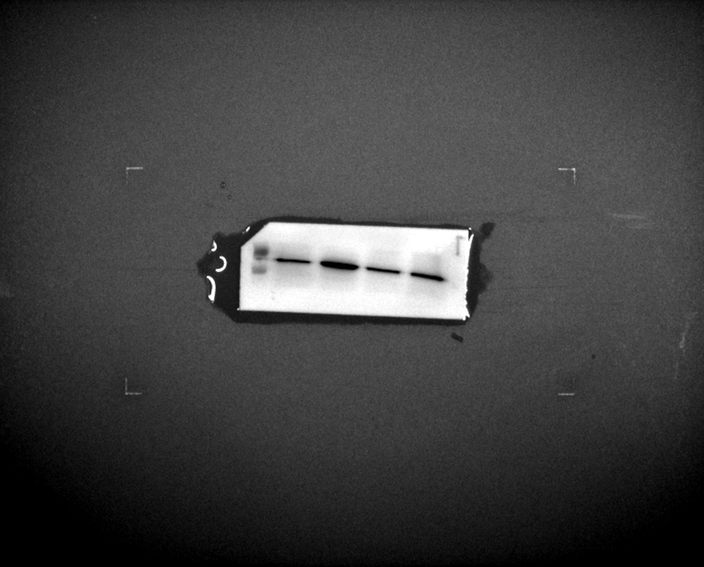

**（4）MAOA-β-actin-2**

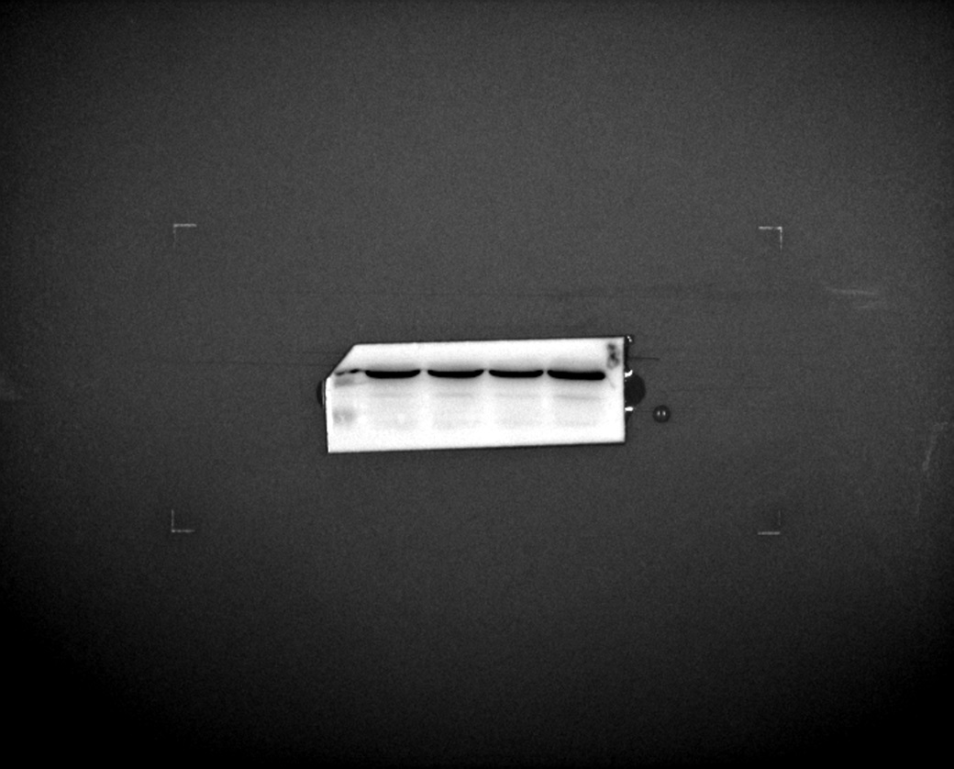

**（5）MAOA-3**

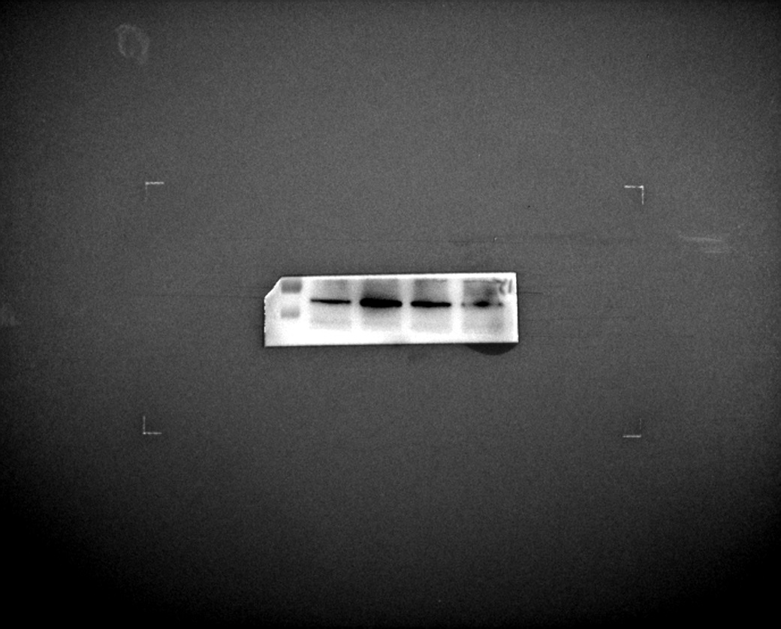

**（6）MAOA-β-actin-3**

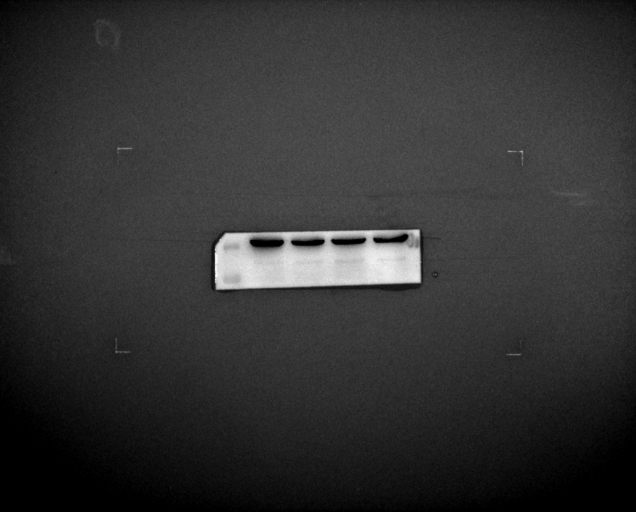

**二、PPARα**

**（1）PPARα-1**

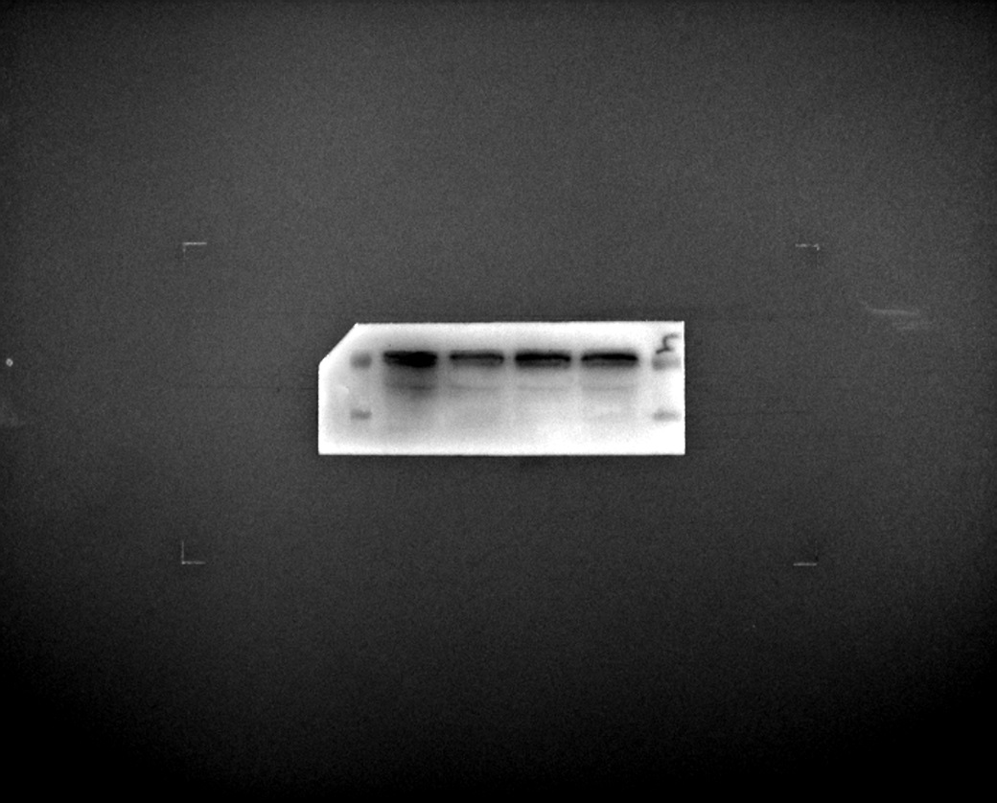

**（2）PPARα-β-actin-1**

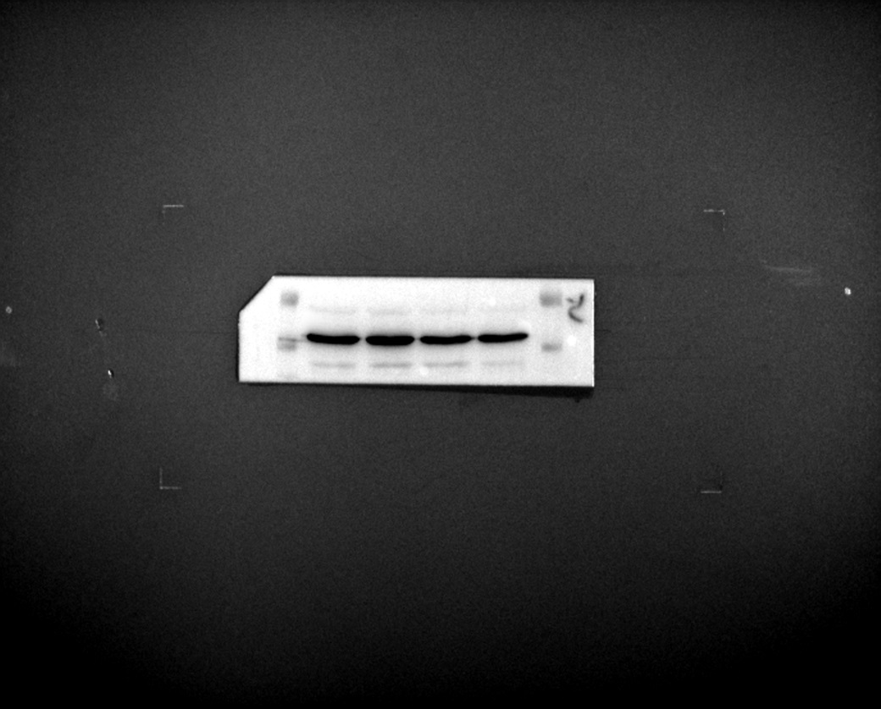

**（3）PPARα-2**

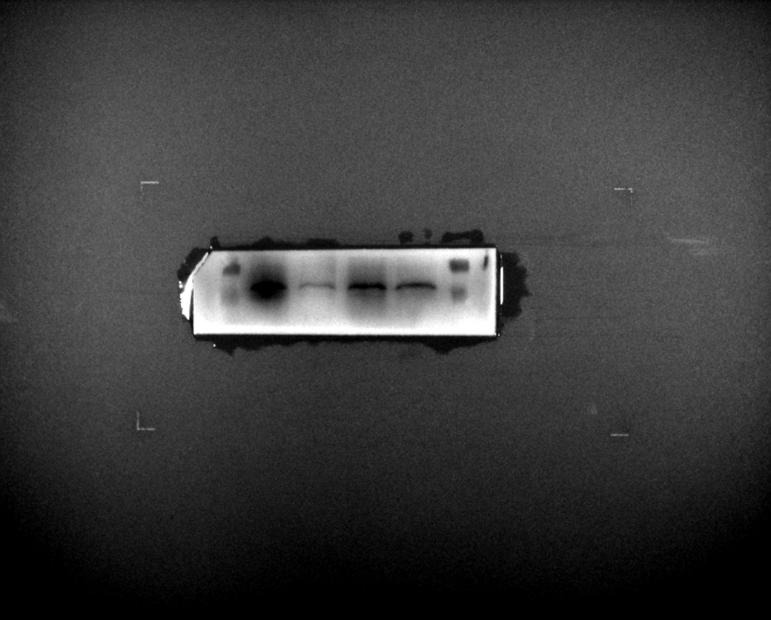

**（4）PPARα-β-actin-2**

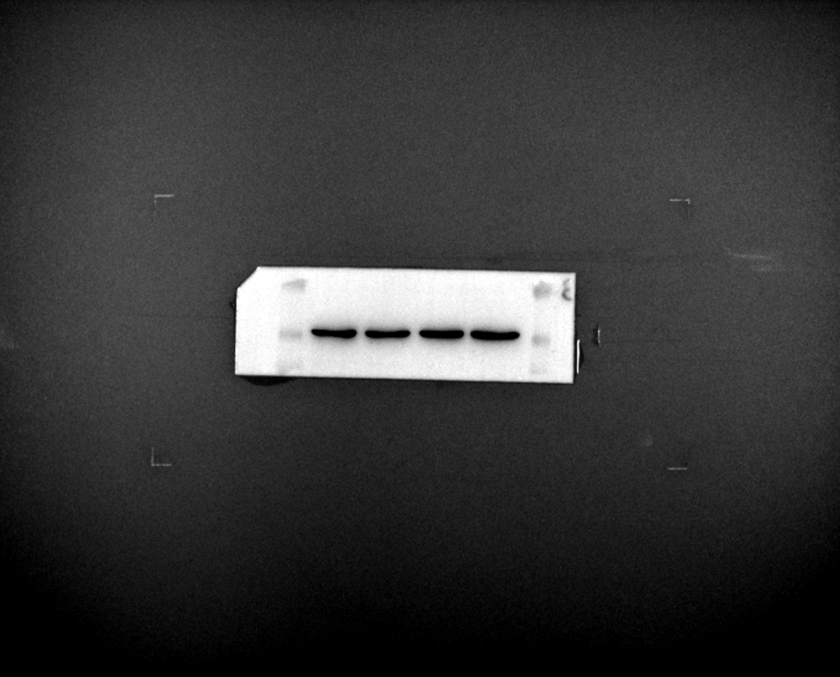

**（5）PPARα-3**

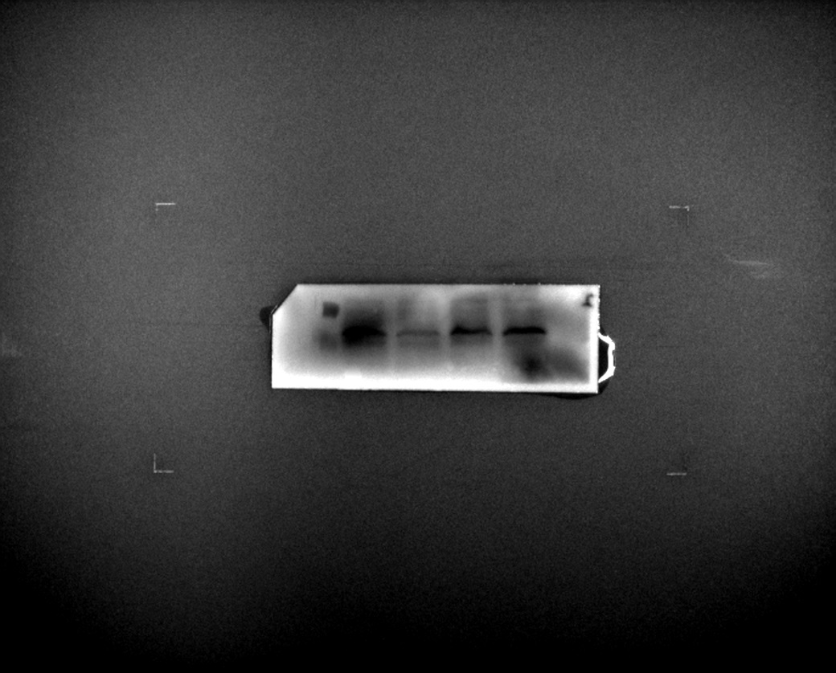

**（6）PPARα-β-actin-3**

